公会资源申请规则
为了让公会OW更加快速且便捷地对旗下主播进行推荐，现官方推出公会资源中心，公会可在此处对旗下主播进行资源推荐、查看当前公会可参加活动。同时本次上线将新增PC端、web端开播结束页主播推荐资源。
一、公会资源中心入口位置
YY.com→右侧悬浮窗“公会”→YY公会首页→公会资源申请，点击此处进入
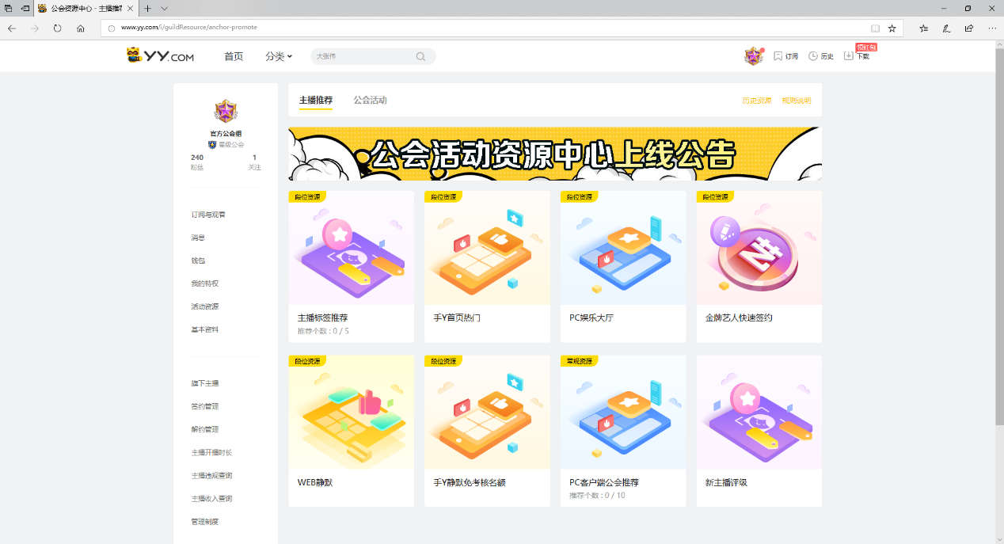
注：原“活动资源”、“主播推荐”的推荐入口转移到 “公会资源中心”，公会可以在此处点击对应模块进行推荐操作。
二、公会资源
1、段位资源：
公会段位 | 主播标签推荐名额 | PC娱乐大厅推荐名额 | 手Y首页热门推荐 | Web静默推荐名额 | 手Y静默Banner免考核次数 | 五星公会五星服务 | 金牌艺人快速签约名额 | PC客户公会推荐 | 开播结束页主播推荐
一星 | 5 | - | 2 | - | - | - | - | √ | 3
二星 | 10 | 1 | 2 | - | - | - | - | √ | 5
三星 | 15 | 2 | 3 | - | - | - | - | √ | 7
四星 | 20 | 3 | 5 | 2 | - | - | - | √ | 15
五星 | 30 | 4 | 7 | 4 | - | √ | 10 | √ | 30
六星 | 50 | 5 | 9 | 6 | 1 | √ | 10 | √ | 50
七星 | 70 | 6 | 10 | 8 | 2 | √ | 10 | √ | 70
公会星级段位体系规则：http://www.yy.com/n/13_705.html
1、主播标签推荐名额
资源位置：
PC客户端→应用→娱乐直播→品类推荐
PC客户端→精彩世界→品类推荐
手机客户端→品类推荐/热门推荐
WEB网页端→品类推荐/热门推荐
（1）1至7星的公会有推荐资格；如公会上月星级公会的推荐名额全部用完，且上月推荐成功率≥50%，可在每月段位更新后获取翻倍的推举名额。
（2）推荐周期：推荐名额需在当月使用，不累计到下一个月。
（3）推荐标签：音乐、脱口秀、燃舞蹈、户外、喊麦、体育、游戏、综合、电商。
（4）主播要求：
同时满足以下所有条件
① 直播间主播、常驻艺人
② 推举前30天累计开播4天，且每次单次开播≥30min的主播
③ 30天内未被推举过的主播
④ 过往无A类记录，推举前30天内B类次数＜2次的主播
（5）推荐时长：主播获得标签后，将永久获得对应的品类推荐。
（6）推荐申请方式：在公会中心-标签推荐-主播列表中选择想申请标签的主播-点击右侧的“推举标签”-为主播选择标签-确认提交后即可推举主播。官方会通过查看主播的直播间录像进行考核，OW可在后台查看主播所拥有的标签。
2、PC娱乐大厅
资源位置：PC客户端→应用→娱乐直播→视频秀场→推荐
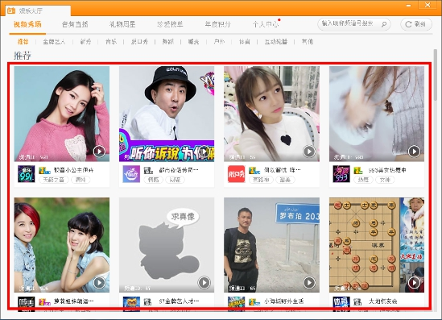
（1）2星到7星的公会都有推荐资格，每个公会可推荐的名额分别为1、2、3、4、5、6个；
（2）推荐周期为：一周，即当月7号到下月6号中的其中一周（具体推荐日期以通知表格为准），当月7号到下月6号，每月2-4号公会提交推荐名单，5-6号审核筛选，7号上线推荐（遇到节假日顺延）；
（3）推荐时长：主播开播即出现在推荐位上，展示机制为随机展示；
（4）需要推荐上月有效直播天数超过24天，平均每天开播时长大于5小时，且上月的平均观看人气值≥10的主播。
资源申请方式：链接提交形式
申请时间：每月2-4号（2017年11月份开始申请）
资源提交链接：https://www.yy.com/web/workitem/request.html#/?id=179
3、手Y首页热门推荐
资源位置：手机客户端→首页→热门推荐
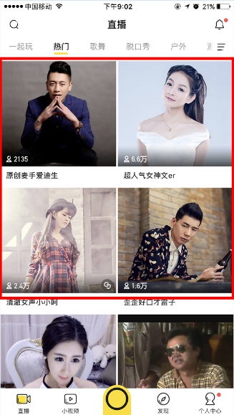
（1）1至7星的公会有推荐资格；
（2）推荐周期：每月中的一周，即当月7号到下月6号中的一周（具体推荐日期以通知表格为准）；每月2-4号公会提交推荐名单，5-6号审核筛选名单，每月7号更新名单时同步更新主播推荐具体周期；
（3）推荐时长：主播开播即出现在推荐位上，展示机制为随机展示；
（4）推荐主播需满足上月平均观看人气值＜150，并且主播月开播天数≥24天，平均每天开播时长≥5小时（备注：“≥”符号解读：大于或等于）
（5）主播要求：
① 直播间有逼格，简洁大气，灯光充足
② 直播网络环境良好
③ 有直播内容直播
④ 暂不支持文玩、影视、游戏、相亲、二次元虚拟形象、带麦手直播
⑤ 若推荐的主播为新主播，则新主播需要参与评级且初审等级达到1-3级
（6）官方人员将不定时巡查，若发现有直播内容不符合标准的主播，将直接下推荐（包括直播玩游戏、带麦手等等）
（7）推荐标签：每周将选取人气最高60名主播给予“公会推荐”标签
资源申请方式：链接提交形式
申请时间：每月2-4号（2017年11月份开始申请）
资源提交链接：https://www.yy.com/web/workitem/request.html#/?id=178
4、WEB静默
资源位置：YY.com→首页Banner
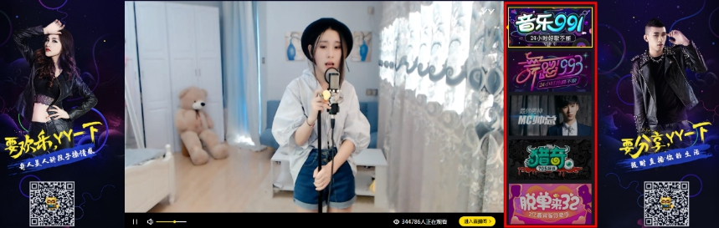
（1）4、5、6、7星的公会有推荐资格，每个公会可推荐名额分别为2、4、6、8个；
（2）推荐周期为：一个月，当月7号到下月6号，每月2-4号公会提交推荐名单，5-6号审核筛选，7号上线推荐（遇到节假日顺延）；
（3）推荐时长：主播开播即出现在推荐位上，展示机制为随机展示；
（4）需要推荐上月有效直播天数超过24天，平均每天开播时长大于5小时，且上月平均观看人气值≥100的主播；
（5）若与平台官方活动排期冲突，则优先官方活动。
资源申请方式：链接提交形式
申请时间：当月2-4号 （2017年11月份开始申请）
资源提交链接：http://www.yy.com/web/workitem/index.html?id=53
5、手Y静默Banner
资源位置：手机客户端→首页Banner
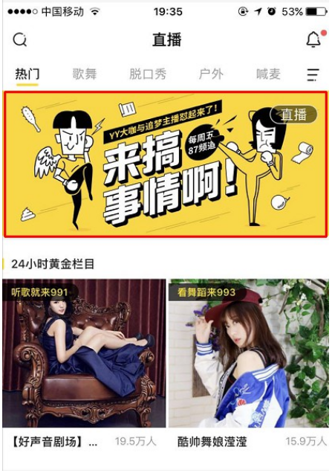
（1）6、7星的公会具有免数据考核资格，每个公会免数据考核次数分别为：1次/月、2次/月；
（数据考核：成功推荐后，若相关数据不达标，将在半小时之后撤销推荐）
（2）申请周期：一个月，需在当月提交活动方案和主播名单，需要提前7天提交；
（3）推荐时长为2小时；
（4） 内容要求：有完整的活动方案、活动节点流程，活动内容必须有特色亮点；
（5） 内容类型：包括但不限于周年庆、生日会、自制活动；
（6）宣传要求：申请方必须在活动前进行外部宣传（包括但不限于微博、公众号宣传）
（7）公会活动：至少邀请嘉宾1名（包括但不限于YY优质主播、明星、网红、外站优质主播等）；主播活动：活动主播最近一周真实人气≥500或活动主播最近一周真实人气≥20且邀请1-2名优质主播（优质主播：最近一周真实人气≥500）；
（8）若与平台官方活动排期冲突，则优先官方活动。
资源申请方式：邮件申请
申请时间：当月整月（2017年11月份开始申请）
邮件格式：详见以下链接末尾内容，另外邮件正文需备注公会等级（公会等级：x星）请点击这里
6、五星公会五星服务
五星以上公会享有专属高端VIP服务团队双渠道（10频道和热线电话）7*24全时守候，臻享高优先级接待、秒进人工、服务遗失后主动联系等全套顶级服务特权。
7、金牌艺人快速签约名额
（1）5至7星的公会有推荐资格；
（2) 每月公会有10个金牌艺人快速签约的名额。
（3）旗下主播满足以下条件即可申请签约普通金牌艺人：
① 主播有效开播7天及以上
② 主播用个人实名的YY号签约在5星及以上段位公会
③ 主播无违规行为（大小号、一号多人等）
④ 主播具有良好的个人形象及个人才艺
⑤ 主播签约未受政策或其他特殊限制
（4）资源申请方式：链接提交形式
申请时间：当月2-4号 （2017年11月份开始申请）
资源提交链接：http://www.yy.com/web/workitem/index.html?id=154#/questionnaire

8、PC端、web端开播结束页主播推荐
资源位置：公会频道和公会旗下主播web端和PC客户端的开播结束页
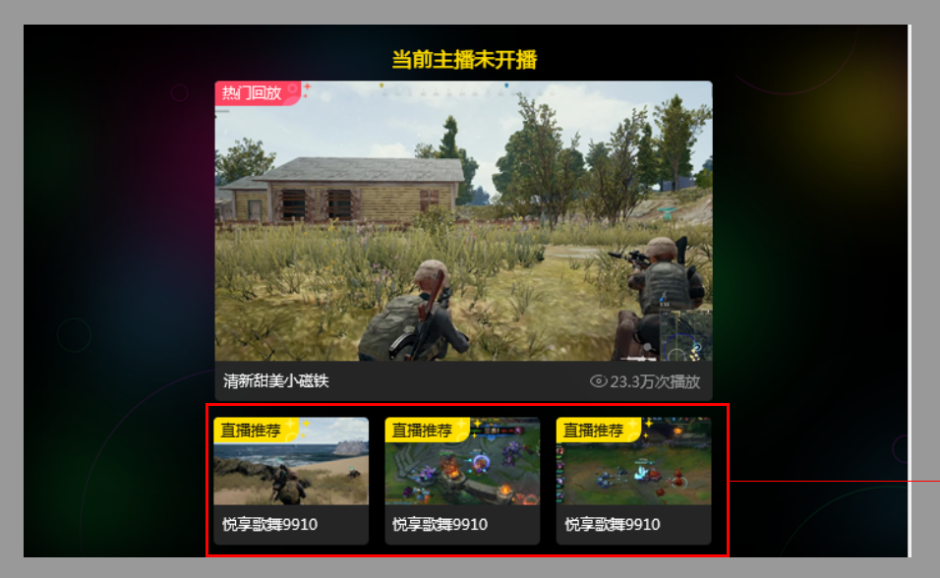
↑ web端开播结束页
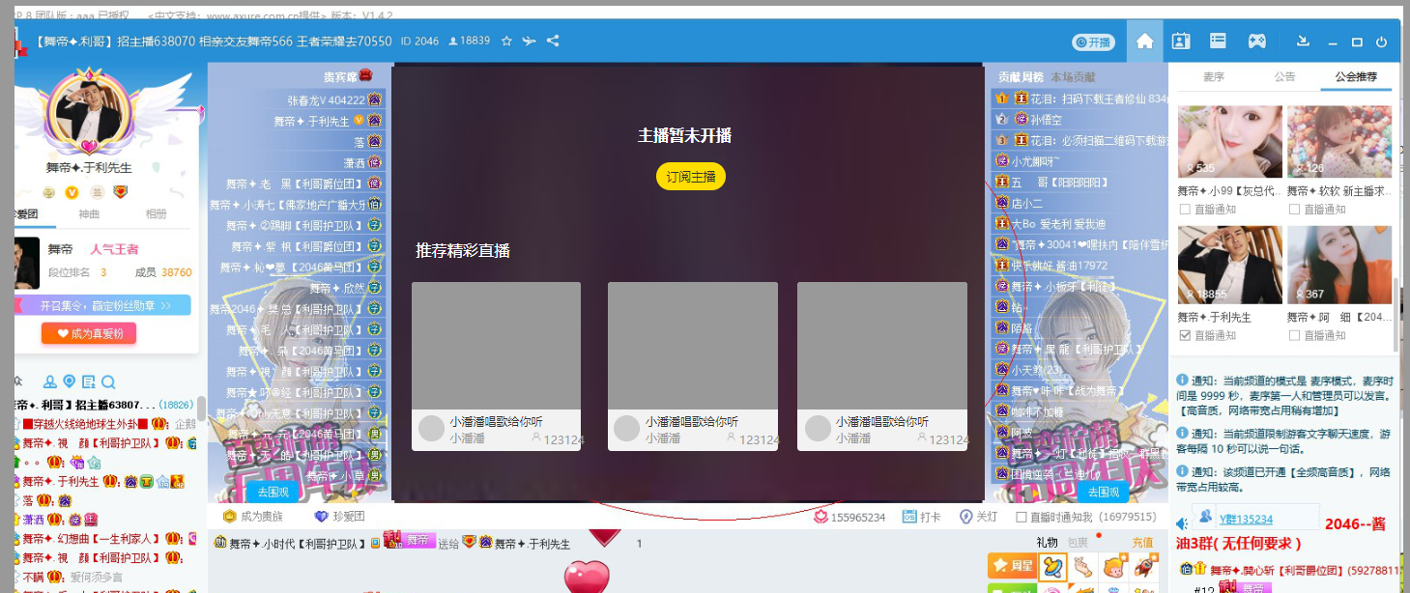
↑ PC端开播结束页
①1星到7星的公会都有推荐资格，每个公会可推荐的名额分别为3、5、7、15、30、50、70个。
②推荐周期：当公会频道/旗下主播直播结束或者未开播时，则显示公会配置的推荐主播；当公会频道/旗下主播开播时则不显示。
③推荐规则：被推荐主播开播即出现在推荐位上，展示顺序根据公会为旗下主播配置的推荐优先级顺序，优先级越高的主播，优先展示在推荐位上（优先级为数字越大排序越前，如旗下两位主播的优先级分别为99和98，则优先展示优先级为99的主播）。
④资源申请入口：YY公会首页-公会资源中心-开播结束页主播推荐

9、其他资源
（1）公会短位YY号申请规则：http://www.yy.com/n/13_382.html
（2）“签约公会”推荐申请规则：http://www.yy.com/n/13_118.html
（3）新主播推举：https://www.yy.com/web/new_anchor_system/entry.html
（4） PC客户公会推荐
资源位置：公会主频道/旗下主播PC客户端-右上角-公会推荐
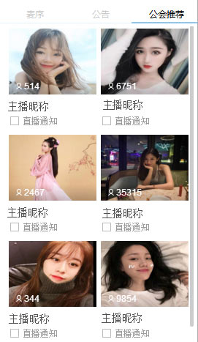
①1星到7星的公会都有推荐资格。
②推荐周期：公会可以在后台随时更改推荐主播名单；
③推荐规则：推荐主播开播即出现在推荐位上，展示顺序根据公会为旗下主播配置的推荐优先级顺序，优先级越高的主播，优先展示在推荐位上（优先级为数字越大排序越前，如旗下两位主播的优先级分别为99和98，则优先展示优先级为99的主播）
④资源申请入口：YY公会首页-公会资源中心- PC客户公会推荐

